FIGURAS ARTÍCULO

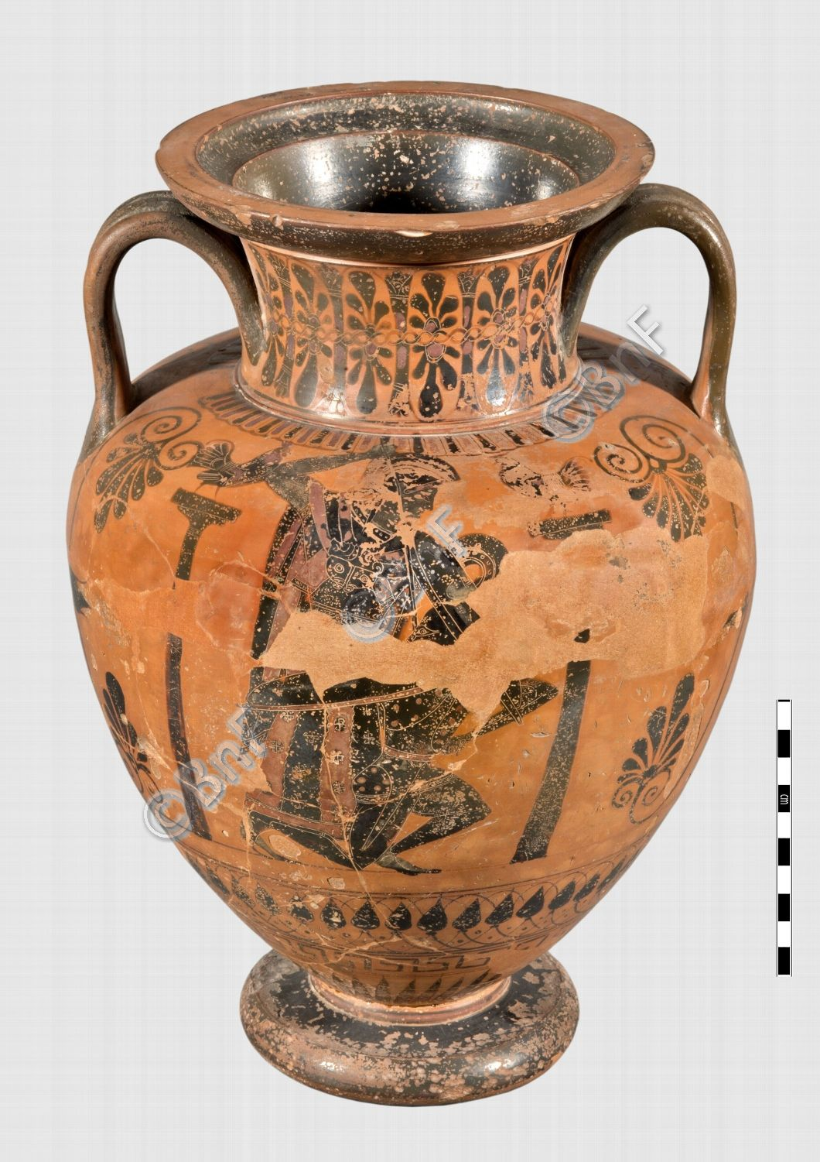

Fig. 1: Ánfora panatenaica (520-500). Lucha de Atenea contra gigante. Cabinet des Médailles, 245.

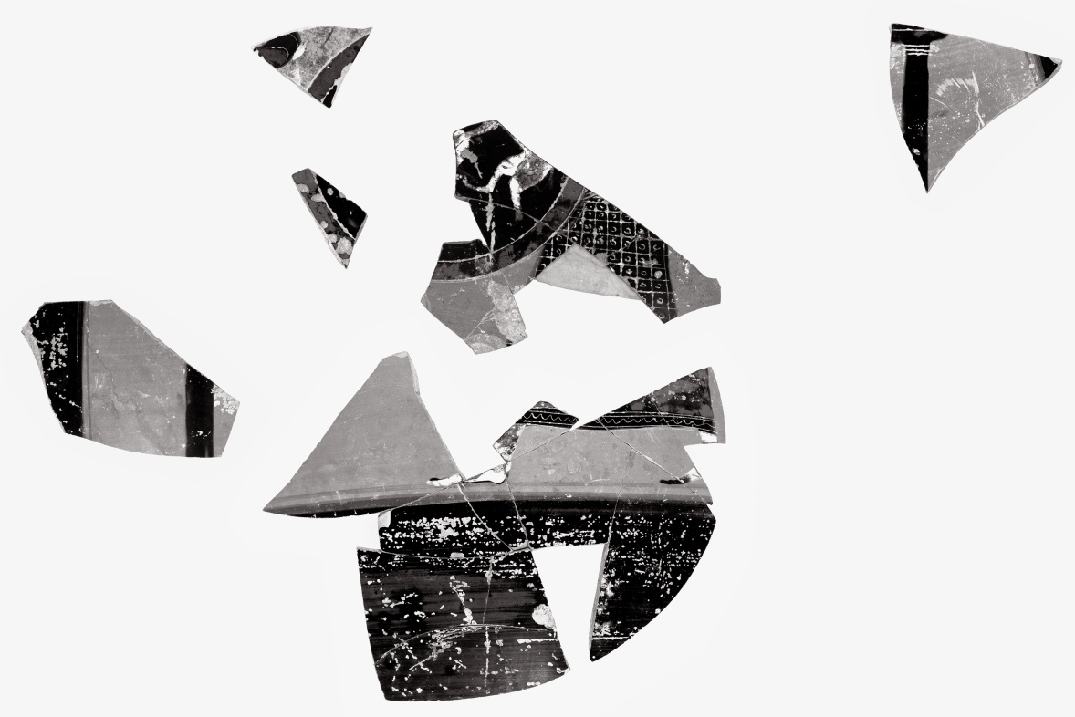

Fig. 2: Fragmento de ánfora Panatenaica con *hoplitodromos*. 540 a.C. J. Paul Getty Museum, Malibu, 81 AE 203 A

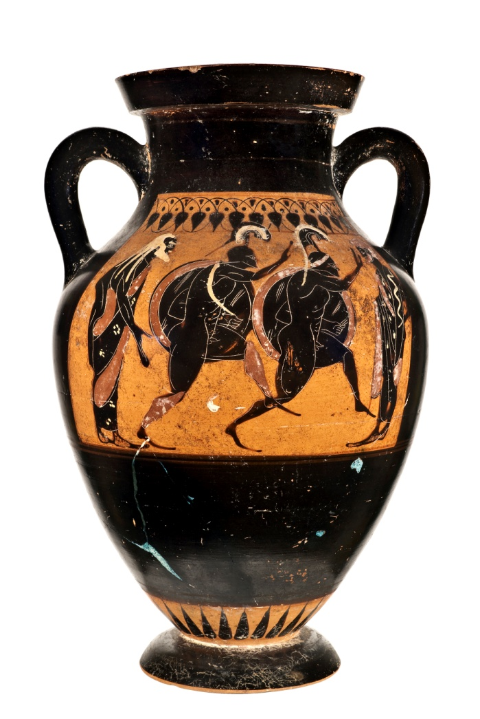

Fig. 3. Ánfora de figuras negras con *hoplitodromoi*. Cortesia del Civici Musei di Storia ed Arte di Trieste. CMSA_RS_S_406

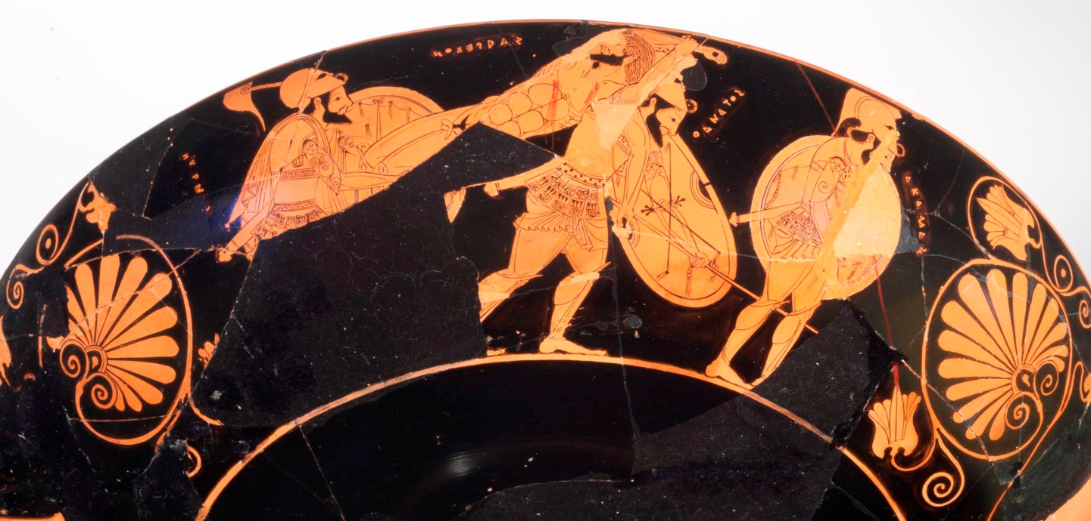

Fig. 4: Danza pírrica. Copa de Eufronios (520 a.C.). Roma, Mus. Naz. Etrusco di Villa Giulia.



Fig. 5. *Skyphos* de Tasos (520 a.C.). Danza en armas. *ARV2* 1627. Imagen tomada de Poursat, 1968, fig. 1.

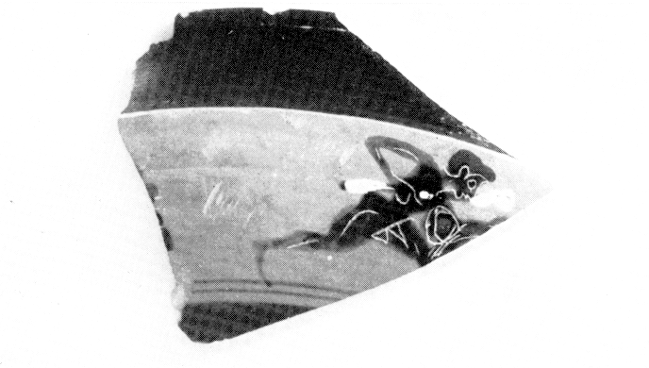

Fig. 6. Kylix de figuras negras. *BCH*, 1977, 767-768, fig. 101. ¿Corredor con antorcha?

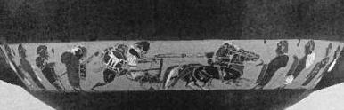

Fig. 7. Detalle de copa de figuras negras (540 aprox.). Sotheby-Parke-Bernet, New York, sale catalogue: 23.6.89, nº 152 (A). Image courtesy of Sotherby’s Inc.© 2016.

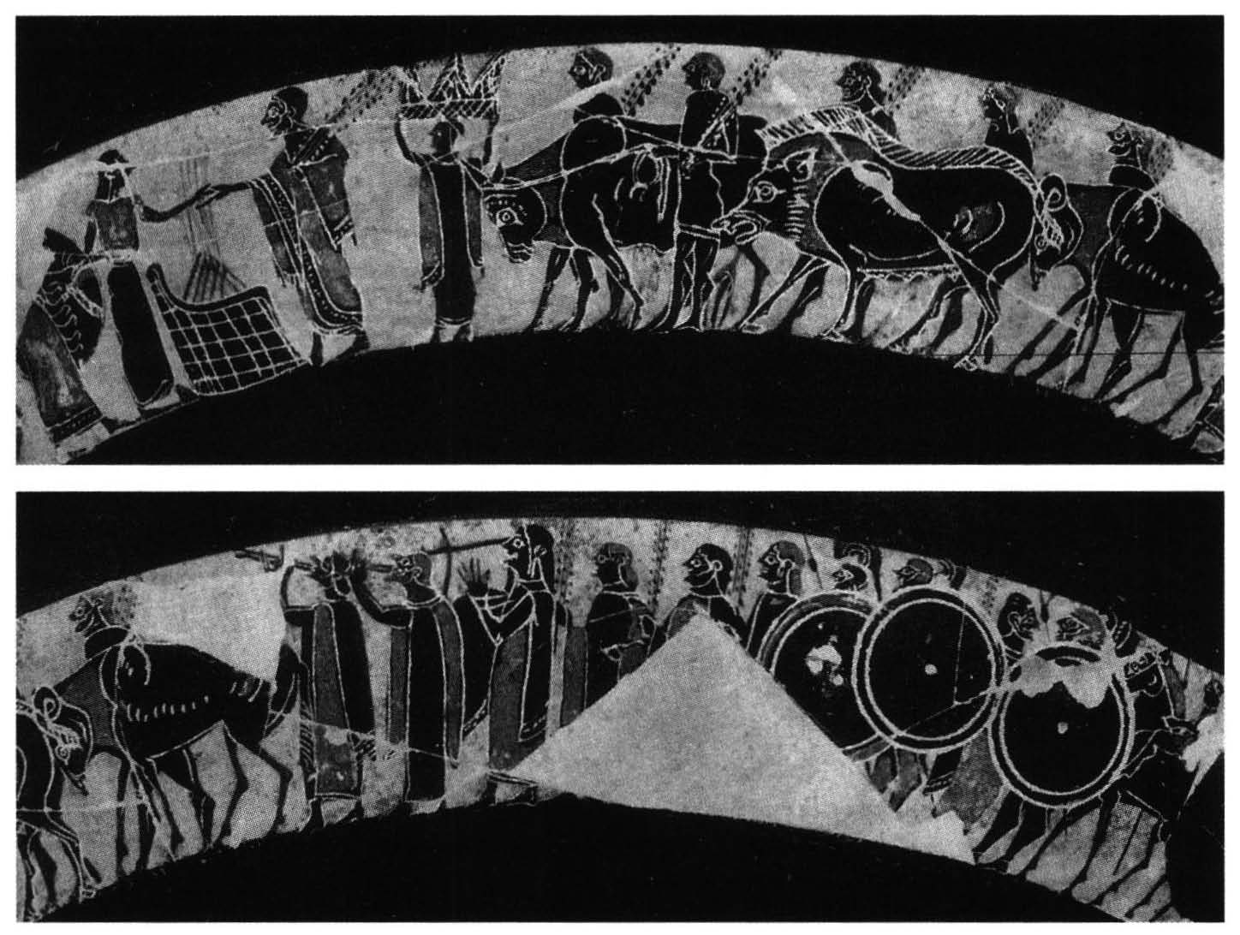

Fig. 8. Copa de figuras negras. *Pompe* al altar de Atenea (560-550 a.C). Paris, Stavros S. Niarchos Collection A031.